**Kế hoạch quản lý dự án phần mềm**

**2.1. Xác định vấn đề**

**2.1.1.**

**2.1.2. Tóm tắt vấn đề**

Tại phòng làm việc cho sinh viên tại trung tâm giải pháp công nghệ thông tin và viễn thông Viettel cần quản lý thông tin của các sinh viên từ quá trình ứng tuyển tới trở thành sinh viên chính thức tại trung tâm. Cho nên một hệ thống quản lý thông tin sinh viên cần thiết được thiết kế và triển khai

**2.1.3. Khái quát dự án**

**2.1.3.1. Hiện trạng hệ thống**

Có hai danh mục thông tin lớn cần quản lý là:

* Quản lý thông tin ứng viên: Đây là những người đăng ký thi tuyển để trở thành sinh viên tại lab
* Quản lý thông tin sinh viên: Đây là những người đã qua thi tuyển và trở thành sinh viên chính thức tại lab

**2.1.3.2. Hệ thống đê xuất**

* Quản lý thông tin ứng viên
* Thêm mới, sửa, xoá thông tin ứng viên
* Chuyển ứng viên thành sinh viên lab
* Quản lý lịch thi tuyển,lịch phỏng vấn của ứng viên
* Thông báo cho ứng viên sau khi thi tuyển, phỏng vấn
* Quản lý thông tin sinh viên
* Thêm mới, sửa, xoá thông tin sinh viên
* Quản lý các tài khoản của sinh viên được cấp như: tài khoản hệ thống mantis, tài khoản VDI, tài khoản email nội bộ,…
* Quản lý lịch thi lịch thi của sinh viên: Sắp xếp, chỉnh sửa, thông báo lịch thi cho các sinh viên
* Quản lý lịch học cho các sinh viên: Sắp xếp, chỉnh sửa, thông báo lịch thi cho các sinh viên
* Chức năng thống kê
* Tìm kiếm ứng viên, sinh viên theo nhiều tiêu chí: tên, mã, lớp,…
* Xuất file thông tin cá nhân của mỗi sinh viên, ứng viên từ việc tìm kiếm ở trên
* Chức năng báo cáo
* Thống kê danh sách ứng viên theo tiêu chí phân loại: Điểm GPA tại trường đang học, …
* Thống kê danh sách sinh viên theo các tiêu chí: Điểm trung bình các môn học tại trung tâm,…

**2.1.3.3. Phạm vi của hệ thống**

Hệ thống áp dụng cho việc quản lý sinh viên tại các trung tâm đào tạo nguồn nhân lực của các công ty

**2.1.3.4. Môi trường phát triển**

- Phần mềm: Hệ thống được phát triển trên nền Web

- Phần cứng:

+ Hệ thống có kết nối mạng để triển khai hệ thống

+ Các máy tính có thể kết nối internet và chạy được các trình duyệt web

**2.2. Tổ chức dự án**

**2.2.1. Mô hình phát triển phần mềm**

Áp dụng quy trình phát triển phần mềm Agile

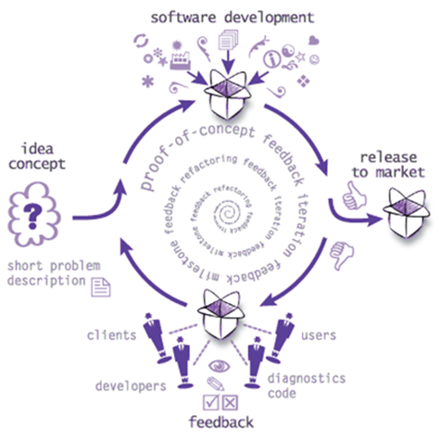

**2.2.2. Trách nhiệm**

* Trần Hữu Đạt:
* Lập kế hoạch, điều phối công việc trong nhóm.
* TKCSDL, Lập trình module/chức năng, kiểm thử
* Nguyễn Quang Duy: TKCSDL, Lập trình module/chức năng, , kiểm thử .
* Nguyễn Đa Long: Làm tài liệu HDSD, kiểm thử,…, Lập trình module chức năng, Làm tài liệu GP
* Đỗ Xuân Vinh: TKCSDL, Lập trình module chức năng, Kiểm thử
* Bùi Quang Huy: Làm tài liệu giải pháp, lập trình module chức năng

**2.2.3 Công cụ và kỹ thuật**

**- Công cụ:** Netbean và Esclipe

**- Kỹ thuật:** sử dụng framework strust2 và hibernate

**2.3. Quy ước lập trình**

**-** Nhóm đã tham khảo và thông nhất lập trình theo các quy ước sau:

* Cách đặt tên biến phải mang ý nghĩa nhất định, thoe công dụng hoặc vai trò của biến.
* Các đặt tên hàm cũng phải mang ý nghĩa nhất định để dễ xem lại code và bảo trì.
* Các đặt tên file thư mực cũng phải trực quan, dễ nhận biết, tên thư mục không được đặt bằng chữ cái in hoa và không có dấu cách trong tên thư mục.
* Sắp xếp level của một khối code theo đúng trình tự của nó, sao cho dễ nhìn dễ hiểu code hơn.
* Cách dòng trong code: phân cách giữa các hàm với nhau và giữa các hàm với phần khai báo biến phải được ngăn cách bởi một dòng trắng.
* Không dồn tất cả các file vào một thư mục nếu mục đích của file đó không thực sự đúng với mục đích thư mục.
* Phải có comment trong quá trình viết code với những hàm phức tạp và với mỗi class, comment phải ngắn gọn nhưng đảm bảo dễ hiểu.